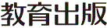
みんなで考えて調べる小学理科ワークシート６年
１ ものの燃え方と空気 ６年 組 名（ ）
【見つけよう】
空気の成分をもとにして，ものを燃やすはたらきを考えましょう。
実験１では，底のあるびんの中で
ものを燃やすと火が消えてしまうのは，
中の空気の性質が変わって，空気に
ものを燃やすはたらきがなくなるから
であることがわかりました。

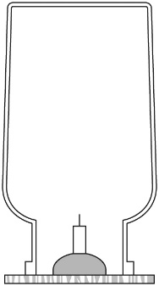
２回め
すぐに
火が
消える。
１回め
しばらく
して火が
消える。

その他 約1％
（二酸化炭素は約0.04％）
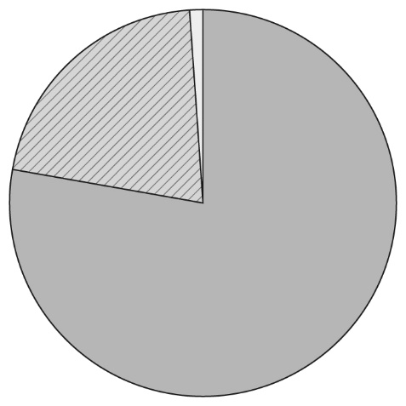
空気は，ちっ素，酸素，二酸化炭素などの気体が
混じり合ったもので，全体の体積の約－がちっ素，
約－が酸素です。また，二酸化炭素は，空気中に
約0.04％ふくまれています。
酸素
約21％
４
５
１
５

ろうそくが燃え続けるのに
必要な空気は，ちっ素，酸素，
二酸化炭素などでできて
いるということは，……。

ちっ素
約78％

実験１でわかったことと空気の成分とを
関係づけて考え，空気のものを燃やすはたらきに
ついて，気づいたことや，もっと調べてみたいことを書きましょう。
関係づけよう

【はてな？】
問題

令和２年度版「未来をひらく小学理科６」準拠 新しく勉強した言葉には下線を引いておきましょう。

みんなで考えて調べる小学理科ワークシート６年
１ ものの燃え方と空気 実験２ | ６年 組 名前（ ）
【はてな？】  問題 | 【実験２】  ちっ素，酸素，二酸化炭素を集めたびんの中でろうそくを燃やして，燃え方を調べよう。
【予想を書こう】 空気の成分のうち，どの気体にものを燃やすはたらきが  あるかを予想しましょう。  （理由） | 【結果を書こう】  ちっ素 酸素 二酸化炭素  燃え方
【実験の計画を書こう】 ものを燃やすはたらきのある気体について，自分の予想を確かめる
方法をかきましょう。（図や言葉で）
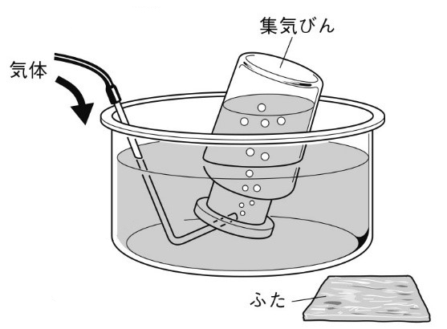
〈方法〉


予想どおりの結果ならば，
調べた結果はどうなるはず
かな？

見通しをもとう
（例：～になるはず，など）

 | ちっ素 | 酸素 | 二酸化炭素
燃え方


【結果から考えられることを書こう】
結果を見通しと比べると，同じかな？ ちがうかな？
（例：見通しと同じで，見通しと
ふり返ろう
ちがって，など）

【結果からわかった問題の答えを書こう】
結論

令和２年度版「未来をひらく小学理科６」準拠 新しく勉強した言葉には下線を引いておきましょう。

